
HUAZHONG AGRICULTURAL UNIVERSITY


《信院通(Easy Access)》
软件详细设计说明书

2020-05
版本变更历史
版本 | 提交日期 | 主要编制人 | 审核人 | 版本说明
V1.0 | 2020.05.04 | 邢广杰、霍雨诗、王新宇、刘祺、周柯锐 | 邢广杰 | 首次提交的软件详细设计说明书版本
V2.0 | 2020.05.20 | 邢广杰、霍雨诗、王新宇、刘祺、周柯锐 | 王新宇 | 对上次提交的说明书出现的一些错误进行了订正，新增了一些必要的内容，对说明书中的图表新增了补充说明

1引言 4
1.1编写目的 4
1.2 项目背景 4
1.3 定义 4
1.4参考资料 4
2总体设计 4
2.1 需求概述 4
2.2 软件结构 4
3模块描述 5
3.1 模块基本信息 5
3.2 功能概述 5
3.3算法 5
3.4模块处理逻辑 5
3.5接口 5
3.6性能 5
3.7测试计划 5

1引言

1.1编写目的
编写本详细设计说明书的目的是对该项目进行详细设计，在概要设计的基础上进一步明确系统结构，详细地介绍系统的各个模块，为进行后面的实现和测试做准备。
本文档面向多种读者对象编写，项目经理可以根据该文档了解预期产品的功能，并据此进行系统设计、项目管理；设计员对需求进行分析，并设计出系统，包括数据库的设计；程序员通过本文档了解系统功能，根据文档指导进行代码实现；测试员根据本文档编写测试用例，并对软件产品进行功能性测试和非功能性测试。；用户通过本文档了解预期产品的功能和性能，并与分析人员一起对整个需求进行讨论和协商。

项目背景
本文档指向的开发项目是一款现代化软件，名称为信院通(Easy Access)。是基于Google公司的原生Android平台进行开发和发行的移动应用软件。EA旨在帮助在信息学院学习的大学生们更方便地获取学校学院的相关资讯、学习相关资源和项目机会等等；帮助在信息学院的老师们更好地展开教学管理工作；帮助学院的管理者更快地辐射相关通知和新闻。
本项目的任务提出者为华中农业大学信息学院软件项目团队WHXLZ，即本文档的撰稿者；也同样将由此团队担任开发工作；项目面向的用户群体是信息学院全体学生、老师以及行政部门；暂由开发者和信息学院相关指导单位进行实施。

定义
序号 | 缩写 | 定义
1 | EA | 即Easy Access，本软件项目产品信院通的英文名缩写，用于相关描述方便表达简洁

1.4参考资料
[1] GB-T8567-2006，《计算机软件文档编制规范》（美）Roger S.Pressman 著，郑人杰等译. 第七版.北京：机械工业出版社,2011.
[2] ISBN 978-7-111-54948-2, 《软件工程方法与实践》 窦万峰 主编，第三版：机械工业出版社，2018

2总体设计

2.1 需求概述
系统主要面向两类用户：教师和学生。
进入登录界面后，输入账号和密码，系统可以检测出为教师或者学生用户。
学生用户：可以满足查看校内资讯及师资信息，可下载需要的软件工具及资料，可在项目界面查看发布的项目信息，修改自己的个人账号信息等功能；
教师用户：拥有学生用户的所有权限及功能，查看信息，下载资料等，增加教师用户专有的功能，可以编辑发布自己的项目信息。

2.2 软件结构
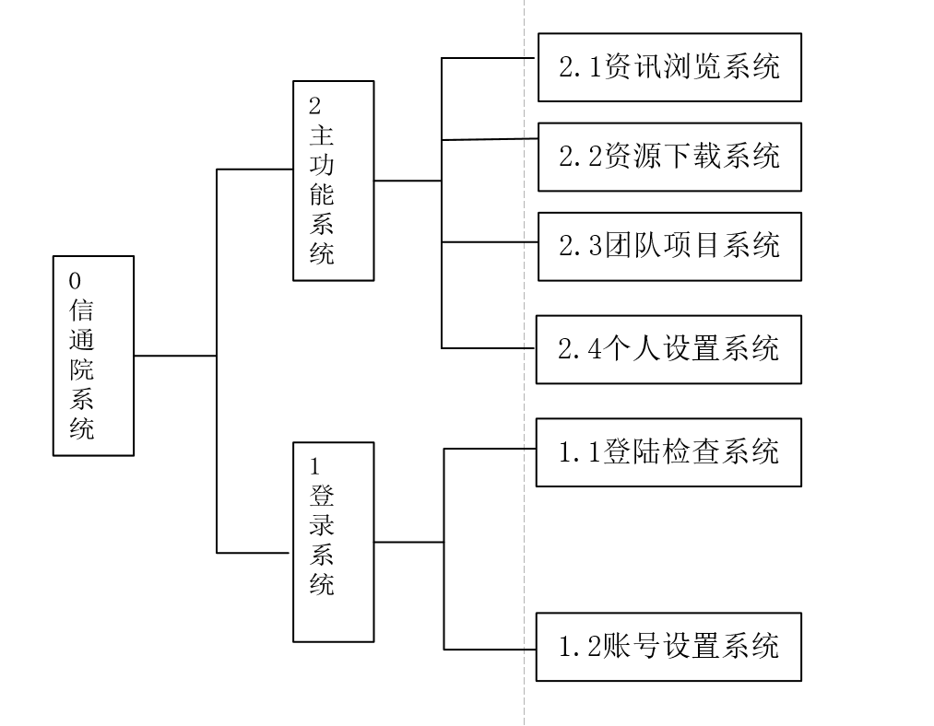
系统结构图

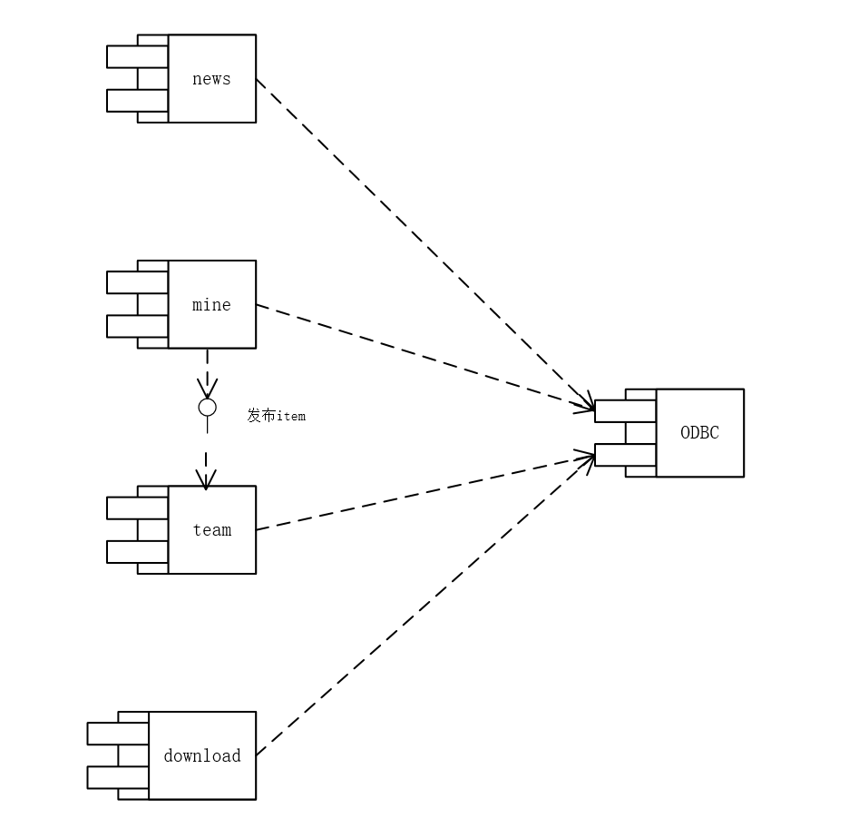

构件图
本系统主要由五个构件组成，news构件实现新闻资讯的查看，mine构件实现个人账户信息的相关设置及项目的发布，team构件实现查看本院项目情况，download构件实现下载课程工具资源。这四个构件具体数据都由数据库提供数据。

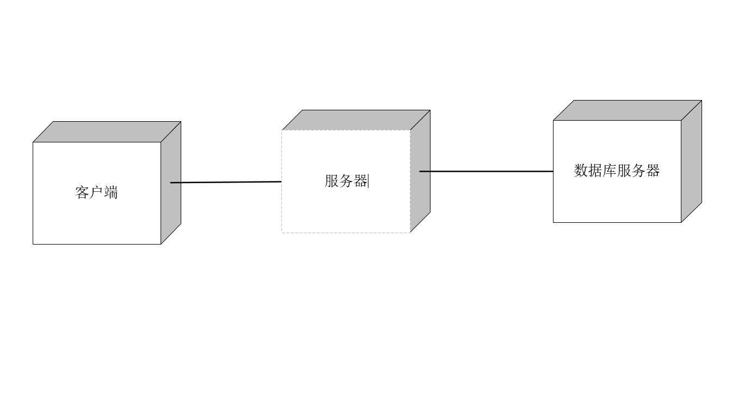
部署图
用户使用时，在客户端发送请求数据，由服务器进行接收请求，并向数据库服务器得到数据，返还给客户端。

3模块描述

3.1 模块基本信息
在整体设计中，我们将EA分为登录模块、资讯显示模块、下载界面显示模块、项目模块、个人设置模块、我的项目模块。
模块名称 | 编号 | 设计者 | 所在库
登录模块 | Login | 邢广杰 | easyaccess
资讯显示模块 | News | 王新宇 | easyaccess\ui\news
下载界面显示模块 | Download | 刘祺 | easyaccess\ui\download
项目模块 | Team | 周柯锐 | easyaccess\ui\team
个人设置模块 | Mine | 霍雨诗 | easyaccess\ui\mine
数据管理模块 | Backend | 邢广杰 | easyaccess_backend

3.2 功能概述
（1） 登陆模块：
在系统的登录模块实现教师登录模块或者学生登录模块，使用正确的该系统的用户名和密码登录模块到不同模式中，以及用户在不能正常登陆时提示输入信息错误。
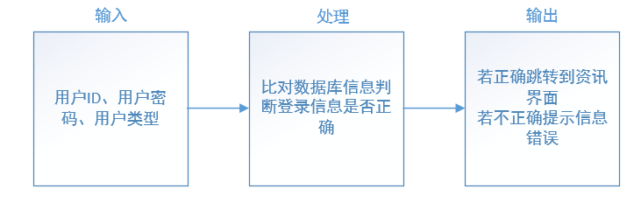
（2） 资讯显示模块：
资讯界面实现根据界面点击选择的操作（选择校园新闻或师资、选择哪一篇资讯、选择上下一篇），从而反馈出不同的显示界面。
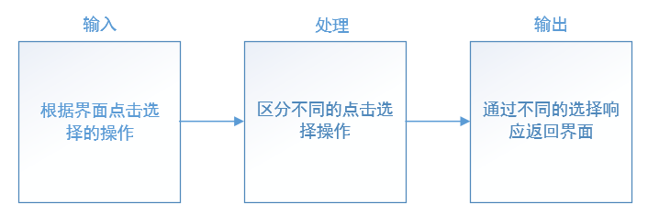
（3） 下载界面显示模块：
下载界面显示模块实现根据点击选择的不同的课程名字，从而反馈出不同的显示界面；根据点击下载键，从而下载得到课程相关的资料。
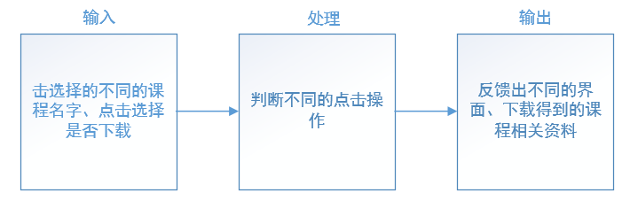
（4）项目模块：
项目模块实现不同的项目的显示，实现通过点击选择项目查看项目的详细信息。

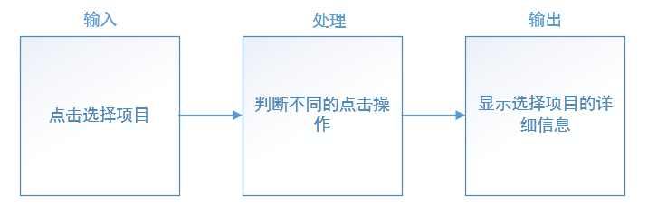
（5） 个人设置模块：
个人设置模块实现显示出我的界面，通过点击选择不同的操作（查看我的项目（教师）、退出登录模块），跳转到我的项目模块或者退出登录模块。
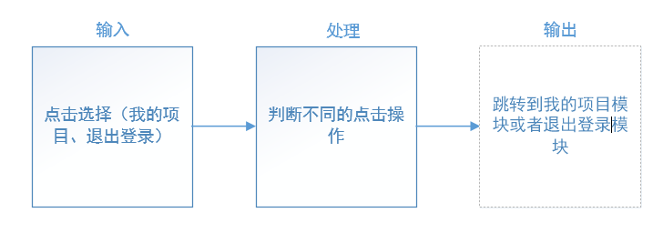
（6） 我的项目模块：
我的项目模块实现显示已发布的项目，长按项目删除，点击加号发布新的项目、填写新项目信息并确定。
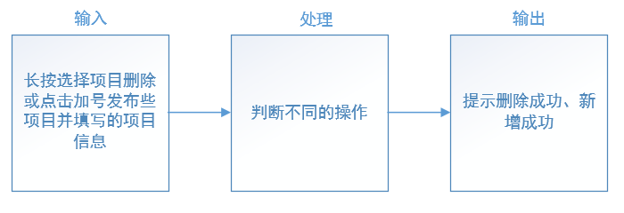

3.3算法
（1） 登陆模块：
应用选择算法，根据用户的身份，选择不同的模式
（2） 资讯显示模块：
搜索算法，根据用户搜索的内容显示相关内容
（3） 下载界面显示模块：
筛选算法：根据用户提供的条件对下载内容进行筛选
（4） 项目模块：
无特殊算法
（5） 个人设置模块：
无特殊算法
（6） 我的项目模块：
无特殊算法

3.4模块处理逻辑
（1） 登录模块：
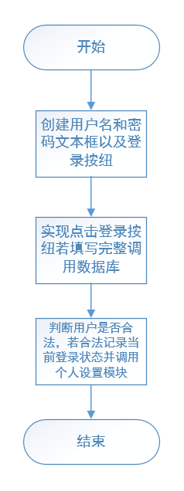

（2） 资讯显示模块：
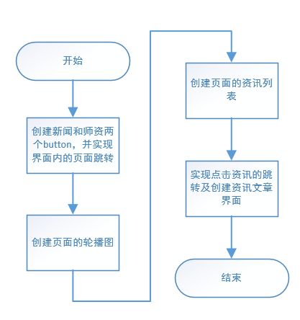
（3） 下载界面显示模块：
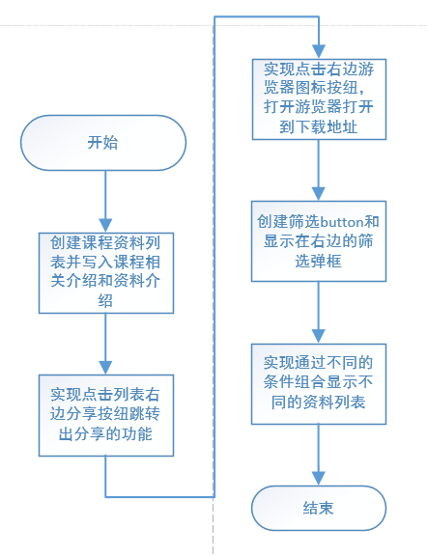
（4） 项目模块：
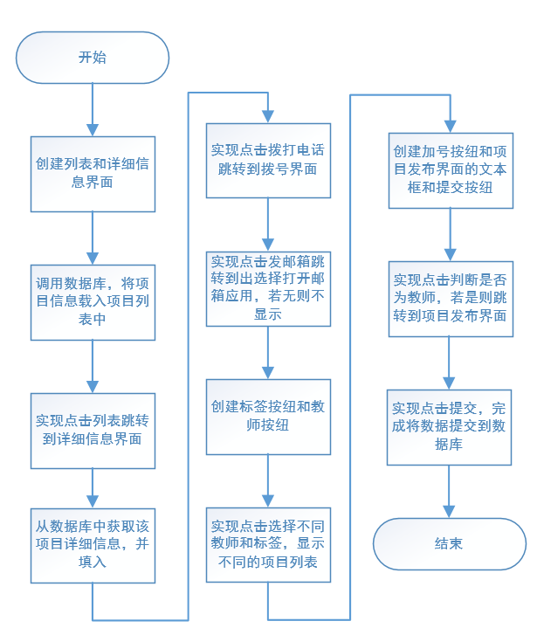
（5） 个人设置模块：
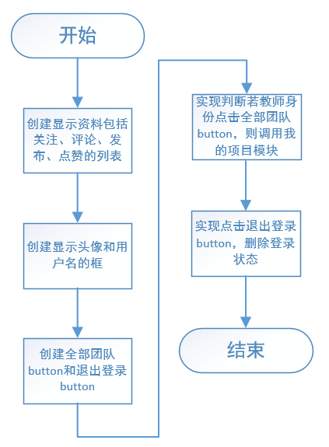
（6） 我的项目模块：

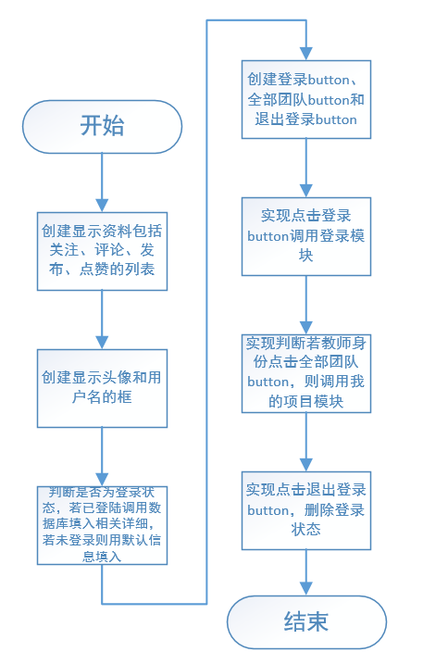

3.5接口
（1） 登录模块：
登录模块通过LoginActivity.java里的 onCreate(Bundle savedInstanceState) 接口被个人设置模块调用；登录模块通MineFragment.java 里的onCreateView(@NonNull LayoutInflater inflater,ViewGroup container,Bundle savedInstanceState)接口调用个人设置。
（2） 资讯显示模块：
资讯显示模块通过NewsFragment.java 里的onCreateView(@NonNull LayoutInflater inflater,ViewGroup container, Bundle savedInstanceState)接口被系统总模块和登录模块调用。
（3） 下载界面显示模块：
下载界面显示模块通过DownloadFragment.java 里的onCreateView(@NonNull LayoutInflater inflater,ViewGroup container, Bundle savedInstanceState)接口被系统总模块调用。
- 项目模块：
项目模块通过TeamFragment.java 里的onCreateView(@NonNull LayoutInflater inflater,ViewGroup container, Bundle savedInstanceState)接口被系统总模块调用。
（5） 个人设置模块：
个人设置模块通过MineFragment.java 里的onCreateView(@NonNull LayoutInflater inflater,ViewGroup container, Bundle savedInstanceState)接口被系统总模块调用；通过LoginActivity.java里的 onCreate(Bundle savedInstanceState) 接口调用登录模块。
（6） 我的项目模块：
我的项目模块通过Fragment.java 里的onCreateView(@NonNull LayoutInflater inflater,ViewGroup container, Bundle savedInstanceState)接口被个人设置模块调用。

3.6性能
所有模块均需满足用户能接受范围内的性能要求，具体需要根据不同安卓手机性能进行不同规定。

3.7测试计划
（1） 登陆模块：
输入数据：未注册成功的用户名与密码
预期输出：无法成功登陆的提示信息
输入数据：成功注册的用户名与密码
预期输出：成功登陆的提示信息，跳转到手机应用主页
（2） 资讯显示模块：
输入数据：查看的资讯id
预期输出：相应id的资讯内容
（3） 下载界面显示模块：
输入数据：查看的下载资源id
预期输出：相应id的可下载资源
（4） 项目模块：
输入数据：查看的团队id
预期输出：相应id的团队信息
（5） 个人设置模块：
输入数据：不合法的个人信息
预期输出：无法更改个人信息的提示
输入数据：合法的个人信息
预期输出：更改个人信息成功的提示，更改后的个人信息
（6） 我的项目模块：
输入数据：代发布的项目信息
输出数据：发布项目成功的提示，发布的项目信息

